**《宿州教育学院学报》论文模板**

**论文结构组成顺序：题目、作者、单位、摘要、关键词、中图分类号文献标识文章编号、基金项目、作者简介、正文、参考文献、英文部分（题目作者单位摘要关键词）、联系方式**

**每一部分具体字体格式如下（全文单倍行距）：**

# □□□□□□题目□□□□□□（二号黑体）

**作者姓名 作者姓名（四号楷体）**

(作者单位{含二级单位} 省·市 邮编)（四号仿宋）

**{示例}**（ xx大学xx学院 安徽·合肥 230000）

**摘要（五号黑体）：**XXXXXXXXXXXXXXXXXXXXXXXXXXXXXXXXXXXXXXX（五号楷体）。

**关键词（五号黑体）：**□□□□□；□□□□□；□□□□□；□□□□□；（五号楷体）

**中图分类号（五号黑体）：**□□□ **文献标识码（五号黑体）：**A **文章编号（五号黑体）：**

**{中图分类号由作者自行填写，参见《中国图书馆图书分类法》(第五版)，可查询如下网站确定论文合适的分类号：**http://www.clcindex.com/category/**,或其他网站；文章编号由编辑部填写}**

**基金项目（五号黑体）：**项目来源“项目名称”（立项号）。（五号楷体）

**{示例}基金项目：**贵州省高等学校教学内容和课程体系改革项目“贵州地方高校大学英语应用型人才培养模式改革路径探究”（2015SJJG006）；湖南省哲学社会科学基金项目“武陵山区旅游产业竞争力比较研究”（12YBB063）。

**作者简介（五号黑体）：**姓名（出生年—)，性别，籍贯，单位职称，学位，研究方向（五号楷体）。

**{示例} 作者简介：**周珊（1988—），女，XX人,XX大学文学学院副教授，文学硕士，研究方向为现代文学；胡风（1988—），男，XX人，XX学院机电系讲师，博士，研究方向为机电一体化。

**{另：**对数学公式，要求采用公式编辑器编写；英文要采用Times New Roman字体**}**

**引言部分 {**“引言部分”这几个字，不需要呈现出来**}**

□□□□□□□□□□□□□□□□□□□□□□□□□□□□□□□□□□□□□□□□□□□□□□□□□□□□□□□。

**{示例}**李欧梵认为：“‘铁屋子’当然可以看作是中国文化和中国社会的象征，但必然还会有更普遍的哲学意义。它形成了鲁迅写作的某种特殊要求，就是在作品中赋予那‘少数清醒者’以生命。”[1]**（完整引用时，句号置于引号内，文献序号置于后引号外）**

**{示例}**鲁迅少年时父亲病重，曾有四年的时间“出入于质铺和药店”[2]。 **（部分引用时，句号或逗号置于引号外，文献序号置于句号或逗号前）**

**一、一级标题(**四号黑体)

□□□□□□□□□□□□□□□□□□□□□□□□□□□□□□□□□□□□□□□□□□□□□□□□□□□□□□□□（宋体五号）

（**一）**二级标题（五号楷体）

□□□□□□□□□□□□□□□□□□□□□□□□□□□□□□□□□□□□□□□□□□□□□□□□□□□□□□□□

**1.**□三级标题（5号宋体）

□□□□□□□□□□□□□□□□□□□□□□□□□□□□□□□□□□□□□□□□□□□□□□□□□□□□□□□□

**二、一级标题**

……

**结 语{**“结语”这两个字，需要呈现出来**}**

□□□□□□□□□（宋体五号）□□□□□

**参考文献：**（5号黑体）

[1]钱志熙.论唐诗体裁系统的优势[J].陕西师范大学学报(哲学社会科学版),2005,(04):49-55.（5号楷体）

[2]易蒲,李金苓.汉语修辞学史纲[M].长春：吉林教育出版社，1989：166.

[3]雅斯贝尔斯.什么是教育[M].邹进，译.北京：三联书店，1991：12.

[4]陈汝东.汉语数字语音迷信及其类型、形态、属性和成因[A].周建民.修辞学论文集(第11集)[C].北京：中国社会科学出版社，2008.67.

[5]丁文祥.数字革命与竞争国际化[N].中国青年报，2000－11－20(15).

[6]赵天书.诺西肽分阶段补料分批发酵过程优化研究[D].沈阳:东北大学,2013.

[7]熊仁宽.评《西周楚国初封及迁移原因解》[EB/OL].(2014-03-22)[2014-04-22].http://www.pkucn.com/thread-300330-1-1.html

**以下为英文部分要求：（均为Times New Roman字体）**

# The Spiritual Value of the Local Novels of Lu Xun and Shen Congwen（4号加粗 ）

**作者姓名（小四号）**

(作者单位 市 省 邮编)（5号）

**Abstract：（5号 加粗 ）**□□□□□□□□□□□□□□□□□□□□□□□□□□□□□□□□□□。（5号 ）

**Key words：（5号 加粗 ）** □□□□□；□□□□□；□□□□□；□□□□□；□□□□□（5号 ）

**以下图片为英文部分的体例**

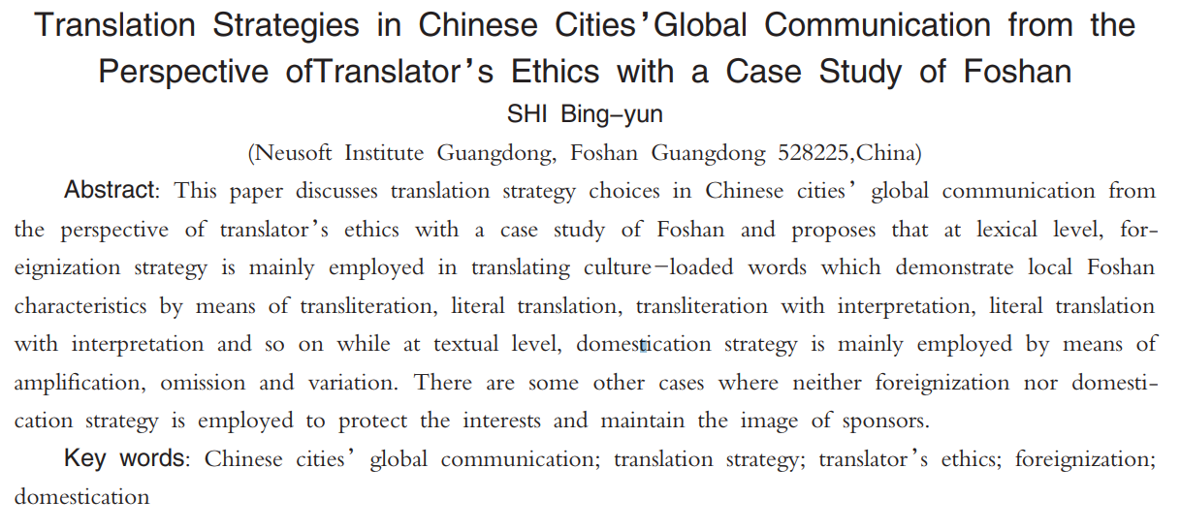

**（注：在来稿末尾，应注明作者联系方式及样刊邮寄地址，以便于邮寄）**

**关于来稿样式的说明**

为规范本刊论文格式，减轻编辑人员负担，请来稿者尤其注意以下关于论文格式的几点要求。

1、摘要

摘要应具有独立性和自明性，并拥有与文献同等量的主要信息，即不需阅读全文，就可获得重要的信息（不能存在背景知识，如随着……）。要用第三人称的写法。应采用“对……进行了研究”、“报告了……现状”、“进行了……调查”等记述方法标明一次文献的性质和文献主题，不必使用“本文”、“作者”等作为主语。摘要以200字左右为宜。

2、关键词

关键词是反映论文主要内容的名词性术语，一般每篇3～5个，关键词之间用分号分隔。

3、中图分类号

为便于论文分类检索。本刊设中国图书分类法分类号。按《中国图书馆分类法》（第五版）标注，一般只标注一个，若一篇论文涉及多个学科，主分类号之后还可以标注1~3个学科相关学科的分类号。（中图分类号由作者自行填写，参见《中国图书馆图书分类法》(第五版)，可查询如下网站确定合适的分类号：<http://www.clcindex.com/category/> 或其他网站；文章编号由编辑部填写）

4、参考文献在文中的标引格式

　　同一文献只用一个序号，正文中重复使用。若文献是专著，被重复引用的话，正文中每次引用后加页码（若专著只被引用一次，则在文献后加页码）；若文献是期刊，正文中每次引用，只用序号即可（不加页码）。

　6、不符合上述规范和要求的稿件，一般不进入审稿程序，请予配合。

敬告作者

经中国知网授权，我刊已启用中国知网“学术不端行为检测系统”，对所有来稿在初审时均进行学术不端行为检测，凡文字复制比超过15%（含15%）的稿件一律退稿。文章发表后进入相关数据库复检时，文字复制比超过15%的一律不进入数据库，对已进入数据库的一律删除，且发表费用不退。科研诚信是每一位科技工作者基本的职业操守，寄望各位作者坚持职业操守，诚信投稿，谢谢合作！

《宿州教育学院学报》编辑部